概要设计 消息中间件接口

1 工具选取
在可完成基本设计需求的消息队列中，对Kafka、RabbitMQ和RocketMQ进行分析比较，选出适合本项目的消息队列（MQ）。
Kafka是一种分布式发布/订阅消息系统，它追求高吞吐量，一开始的目的就是用于日志收集和传输。Kafka从0.8版本开始支持复制，不支持事务，对消息的重复、丢失、错误没有严格要求，适合产生大量数据的互联网服务的数据收集业务。
RabbitMQ是使用Erlang语言开发的开源消息队列系统，基于AMQP协议来实现。AMQP协议更多用在企业系统内对数据一致性、稳定性和可靠性要求很高的场景，对性能和吞吐量的要求还在其次。
RocketMQ是阿里巴巴集团研发的开源消息中间件，采用纯Java语言开发，具有高吞吐量、高可用性、适合大规模分布式系统应用的特点。RocketMQ的思路起源于Kafka，但并不是Kafka的一个简单复制，对消息的可靠传输及事务性做了优化。
三者的主要特性对比如下表所示：
 | 可用性 | 单机吞吐量 | 文档完备性 | 持久化
Kafka | 很高 | 十万级 | 好 | 支持
RabbitMQ | 高 | 万级 | 好 | 支持
RocketMQ | 高 | 十万级 | 好 | 支持
在物联网项目中，数据量比较大，对吞吐量要求比较高。除此之外，Kafka分布式架构高可用性和便捷的扩展性更加符合要求。

2 设计思路

2.1 简述
在Kafka系统中，消息的生产者（Producer）可以发送消息到Kafka的消息处理服务器（Broker，包含一个或者多个服务器的Kafka集群），消息的消费者（Consumer）可以从服务器中获取消息。Kafka可以通过Java客户端进行访问。
同样，本模块基本具备这两项功能，可以让其他模块利用本模块的API创建生产者和消费者进行消息的发布或获取，消息通过一个实体类对象来进行封装。
采用Kafka的发布/订阅模型如下图所示：
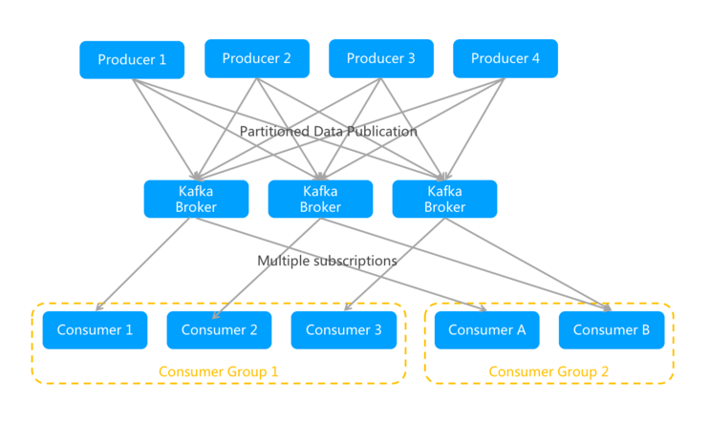

2.2 流程

2.2.1 创建主题
可以使用分区和副本创建主题，创建完成后可以通过运行list topic命令查看该主题。另一种方法是将代理配置为在发布不存在的主题时自动创建主题，而不是手动创建主题。

2.2.2 发送消息
Kafka带有一个命令行客户端，可以从文件或标准输入中获取输入，并将其作为消息发送到Kafka集群。在默认情况下，每行将作为单独的消息发送。
可以通过运行生产者并在控制台中输入语句将消息发送到服务器。

2.2.3 启动消费者
Kafka也有一个命令行消费者，将消息转储到标准输出。
将每个命令在不同的终端中运行，能够将消息键入生产者终端，并将它们显示在消费者终端中。
所有的命令行工具都有其他选项，在没有参数的情况下运行该命令将显示更详细地记录它们的使用信息。

2.2.4 设置多代理集群
可以将集群扩展为多个节点，但仍然全部在本机上。
首先为每个broker创建一个配置文件，编辑这些新文件并设置属性。broker.id属性是集群中每个节点的唯一且永久的名称。我们只需要覆盖端口和日志目录，因为这些端口和日志目录在同一台机器上运行，并希望避免所有broker都试图在同一个端口上注册或覆盖彼此的数据。
在启动新节点并创建新主题后，为查看每个broker的行为，可以运行“describe topics”命令，输出的第一行给出了所有分区的摘要，每个附加行提供了有关一个分区的信息。“leader（领导者）”是负责给定分区的所有读写操作的节点，每个节点将成为分区随机选择部分的领导者；“replicas（副本）”是复制此分区的日志的节点列表，无论它们是领导者还是目前都正在运行；“isr”是一组“同步”副本，这是副本列表的子集，目前正在运行并被引导到领导者身边。

2.2.5 使用Kafka Connect导入/导出数据
从控制台写入数据并将其写回控制台是一个方便的开始，但可能需要使用其他来源的数据或将数据从Kafka导出到其他系统。对于许多系统，可以使用Kafka Connect导入或导出数据，而不是编写自定义集成代码。
Kafka Connect是Kafka附带的一个工具，可以将数据导入和导出到Kafka。它是一个可扩展的工具，运行连接器实现与外部系统交互的自定义​​逻辑。这些连接器将数据从文件导入Kafka主题，并将数据从Kafka主题导出到文件。

2.2.6 使用Kafka Streams处理数据
Kafka Streams是一个用于构建关键任务实时应用和微服务的客户端库，输入和/或输出数据存储在Kafka集群中。Kafka Streams结合了在客户端编写和部署标准Java和Scala应用的简单性以及Kafka服务器端集群技术的优势，使这些应用具有高度的可伸缩性、弹性、容错性、分布式等特性。

